ТЕХНИЧЕСКАЯ СПЕЦИФИКАЦИЯ

Наименование продукта: Интерактивная панель
Модель: PRIME
Артикул: EDF75PR01/H

Устройство представляет собой интерактивный сенсорный экран и позволяет формировать интерактивные поверхности различных размеров и конфигураций для создания обучающих материалов и материалов для демонстрации. Поверхность сенсорного экрана заменяет собой компьютерную мышь и клавиатуру, позволяет выбирать и перемещать объекты на экране касанием пальца руки. Работает под управлением ОС Android. Не бытового назначения

Внешний Вид

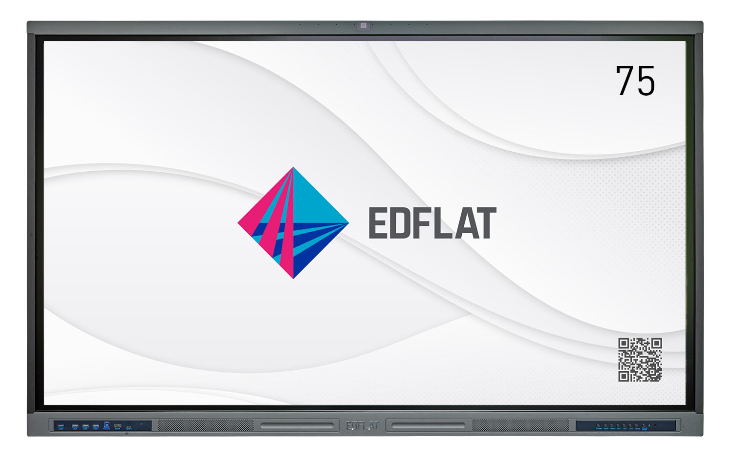

Технические характеристики EDF75PR01/H

СИСТЕМА
Версия ОС | Android 13.0
ЦПУ | Cortex A73*4+A53*4, 2.2ГГц,
ГПУ | Mali G52*8, 850 МГц
НПУ (ИИ-ускоритель) | -
ПАМЯТЬ
ОЗУ | 8 ГБ, DDR4
ПЗУ | 128 ГБ
ЭКРАН
Размер | 75" дюймов
Тип матрицы | a-Si TFT-LCD, IPS
Тип склейки | Нулевая склейка
Подсветка | LED
Соотношение сторон | 16:9
Угол обзора | 178°
Активная область экрана*2 | 1650.24*928.26
Видимая область экрана | 1650.24*928.26
Разрешение | 3840x2160 (4K)
Шаг пикселя | 0.4296* 0.4296
Яркость ЖК матрицы *1 | 550 кд/м²
Контрастность | 5000:1
Частота кадров | 60Гц
Время отклика (от серого к серому) | 8 мс.
Количество цветов | 1.07 млрд, 10 бит
Цветовая Гамма | 72% NTSC
Датчик освещенности | Да
Срок службы | 50 000 часов
СТЕКЛО
Тип стекла | Закаленное стекло  с антибликовым покрытием.  Коэффициент отражения <1%
Толщина стекла | 4 мм
Твердость стекла | 7 единиц по шкале Мооса
ХАРАКТЕРИСТИКИ СЕНСОРА
Технология | Инфракрасная
Кол-во касаний | 40-для Windows,  20-для Android
Минимальный сенсорный объект: | 2 мм
Сенсорная точность: | 1 мм
Дистанция срабатывания: | 3 мм
Время отклика: | 5 мс
Сенсорное разрешение | 32767 × 32767
Встроенные функции распознавания объектов касания | Да
Инструменты | Палец, стилус два цвета, ладонь для стирания
Поддерживаемая ОС | Windows/ Android / Linux / Mac OS X / Chrome
КАМЕРА ВКС
Разрешение | 48 Мп. (4К)
Угол обзора | DFOV: 120° HFOV: 96° VFOV: 73.8°
Встроенный микрофон | Да
Интеллектуальная Автофокусировка (ИИ) | -
Распознавание жестов | -
МИКРОФОН
Количество | 8
Расстояние захвата | 0~8 м.
Угол захвата | 0°~180°
Функции | эхоподавление, подавление фонового шума, компенсация усиления
АКУСТИЧЕСКАЯ СИСТЕМА
Динамики | 20 Вт*2 шт
Сабвуфер | 20Вт
ИНТЕРФЕЙСЫ
ФРОНТАЛЬНАЯ ПАНЕЛЬ
HDMI 2.0 (вход) | 2
USB 3.2 Type-C (Gen 2)  (Данные 10Гб/с, Видео 4К, Питание) | 1  (Питание 65W)
USB 2.0 Type-C | -
USB 3.2 Type-A (Gen 1) | 3
USB 3.2 Type-B (Gen 1)(тач) | 1
USB 2.0 Type-B (тач) | -
Микрофонный TRS 3.5 (вход) | -
ЗАДНЯЯ ПАНЕЛЬ
DISPLAY PORT (вход) | 1
HDMI 2.1 (вход) | 1
HDMI 2.0 (вход) | 1
HDMI 1.4 (вход) | -
HDMI 2.1 (выход) | 1
HDMI 2.0 (выход) | -
VGA (вход) | 1
Микрофонный TRS 3.5 (вход) | 1
Аудио TRS 3.5 (вход) | 1
Аудио TRS 3.5 (выход) | 1
Аудио/Видео TRRS 3.5 (вход) | -
Аудио/Видео TRRS 3.5 (выход) | -
YPBPR (TRRS 3,5) (вход) | -
SPDIF/COAX RCA (выход) | 1
USB 3.2 Type-C (Gen 2)  (Видео Выход) | -
USB 3.2 Type-C (Gen 2)  (Данные 10Гб/с, Видео 4К, Питание) | 1  (Питание 65W)
USB 3.2 Type-C (Gen 1)  (Данные 5Гб/с, Питание 15 Вт) | -
USB 3.2 Type-A (Gen 1) | 2
USB 3.2 Type-B (Gen 1)(тач) | -
USB 2.0 Type-B (тач) | 2
USB 3.0 Type-A | -
USB 2.0 Type-A | 2
USB 2.0 Type-Micro B | 1
Ethernet RJ45 (вход) | 1
Ethernet RJ45 (выход) | 1
RS 232 | 1
JAE OPS 80-pin  (Разъемы для подключения  вычислительного блока) | 1
Wi-Fi антенна | 3
TF/MicroSD (вход) | 1
СЕТЬ \ БЕСПРОВОДНОЕ ПОДКЛЮЧЕНИЕ
Ethernet | 10/100/1000 Мбит/с
Wi-Fi | Wi-Fi6 (2.4ГГц+5ГГц)  IEEE 802.11 a/b/g/n/ac/ax
Bluetooth | 2.4ГГц, 5.2
Расстояние работы | 10 м.
ЭНЕРHОПОТРЕБЛЕНИЕ
Рабочее напряжение | AC 180-240В, 60/50Hz
Режим ожидания | 0,5 Вт
Потребляемая мощность | 280 Вт (Макс.)
УСЛОВИЯ РАБОТЫ/ХРАНЕНИЯ
Рабочая температура | 0℃~40℃
Рабочая влажность | 10%~90%
Рабочая высота | < 5000 м
Температура хранения | -20℃~60℃
Влажность хранения | 10%~90%
ПРОЧИЕ ХАРАКТЕРИСТИКИ
Совместимы размер ОПС | OPS (120мм*180мм*30мм)  OPS (195мм*180мм*30мм)  OPS (195мм*180мм*42мм)
Соответствие стандарту VESA | 500×600мм
Система контроля воздуха в помещении | -
Биометрический сканер отпечатка пальца | -
Активный лоток для стилуса | 1
АКСЕССУАРЫ
Стилус | 2
Антенны для Wi-Fi/Bluetooth | 3
Кабель питания (3 метра) | 1
HDMI кабель (3 метра) | 1
USB кабель (A-B)(3 метра) | 1
USB кабель (A-A)(3 метра) | -
Пульт ДУ | 1
Настенное крепление | 1
Руководство пользователя / Техпаспорт | 1
ГАБАРИТЫ И ВЕС (Ш*В*H)
Размер панели,мм (без камеры) *3 | -
Размер панели,мм (с камерой) *3 | 1713.5*1043.6*88 мм
Вес нетто | 49 Кг
Вес брутто | 62 Кг
Размер в упаковке | 1870х200х1120 мм
Ширина рамки (мм) | Слева: 22,2мм / справа: 22,2мм / сверху: 30мм / снизу: 50мм

ПРОИЗВЕДЕНО
ООО «Эдком», 129164, Москва, Ракетный б-р, 16. Сделано на заводах в Китае.

